Правительство Российской Федерации

Федеральное государственное автономное образовательное учреждение высшего профессионального образования
"Национальный исследовательский университет
"Высшая школа экономики"

Московский институт электроники и математики Национального
исследовательского университета "Высшая школа экономики"

Департамент прикладной математики

ОТЧЕТ
По лабораторной работе №5
По курсу «Алгоритмизация и программирование»

 | Номер группы | Дата
  В-17 | ФИО студента
Псурцев Иван Вадимович | БПМ-192(2) | 20.11.19

Москва – 2019 г.

Лабораторная работа № 5. Модификация одномерных массивов

Размер массива вводится пользователем на этапе выполнения. Тип массива указан в задании. Элементы массива вводятся с клавиатуры. Написать функции заполнения массива и вывода массива. Написать функцию удаления из массива указанных элементов. Вспомогательные массивы не использовать.

#include <stdio.h>
#include <stdlib.h>
#include <math.h>

int maxNumber = 100; //максимум массива
int deleteElements(int * a, int k) //функция для удаления элемента
{
int i, j, n, b, min = 100000;
int premin = 0;
b = k;
for (i = 0; i < k; i++) {
if (a[i] < min) {
premin = min;
min = a[i];
}
if (a[i] > min && a[i] < premin) {
premin = a[i];
}
}
int check = 0;//проверка
for (i = 0; i < k; i++) {
if (((a[i] >= 10 && a[i] < 100) || (a[i] > -100 && a[i] <= -10)) && check == 1) {//до или после второго минимума
for (j = i; j < k - 1; j++) {
a[j] = a[j + 1]; //"удаление"
}
k = k - 1; //уменьшение элемента до которого идёт цикл
b = k;
a = (int * ) realloc(a, k * sizeof(int)); //уменьшение массива
i--;
}
if (a[i] == premin) {
check = 1;
}
}
return b; //возвращение k
}

void massiveInput(int * a, int k) //функция для ввода
{
int value;
int i;
printf("Введите элементы массива через Enter\n");
for (i = 0; i < k; i++) { //цикл для ввода
scanf("%d", & value); //ввод
a[i] = value; //присваивание ввода массиву
}
}

void massiveOutput(int * a, int k) //функция для вывода
{
int i;
for (i = 0; i < k; i++) { //цикл для вывода
printf("a[%d]=%d\n", i, a[i]); //вывод
}
}

int main() {
int k, i, b;
int * a;
do {
printf("Input size of array\n"); //вывод указания ввода значения массива
scanf("%d", & k); //ввод значения массива
}
while (k > maxNumber || k < 1); //проверка ввода
a = (int * ) malloc(k * sizeof(int)); //объявление массива
printf("ввод массива\n");
massiveInput(a, k); //ввод
printf("вывод массива до\n");

massiveOutput(a, k); //вывод исходного массива
k = deleteElements(a, k); //удаление ненужных элементов
printf("вывод массива после\n");
massiveOutput(a, k); //вывод получившегося массива

return 0;
}

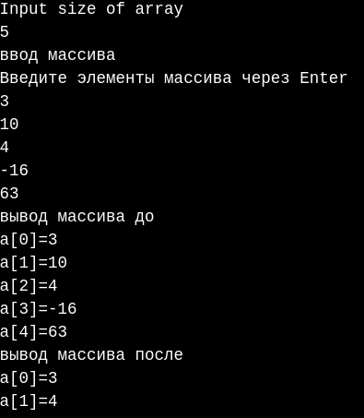
Тесты

1.

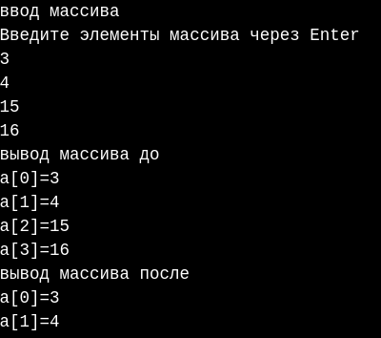
2.

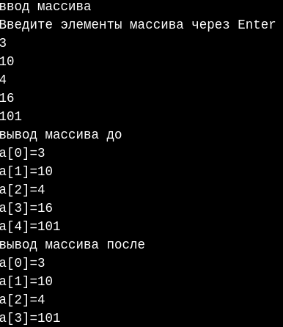
3.

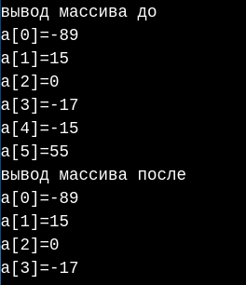
4.

